**iTalkBB蜻蜓网站架构规范简述（草述）**

1. **所有字号均按照Excel表格制定，如果没有相应字号，上调至最近的高一级字号：**

如28px的文字使用title30的定义

1. **所有小Icon和共用Icon均放在../shared/images/icons目录下。**
2. **以下公共样式均在common.css制定公共样式，可直接应用。**
3. Banner：所有banner均制定了统一的样式（ipad端和mobile端均有详细css定义），如下图：

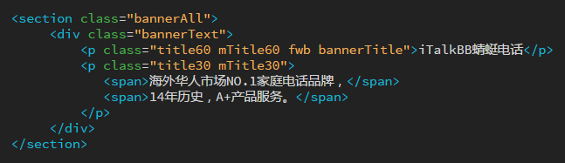

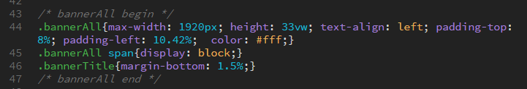

**如果遇到文字过多的情况，可以单独调整.bannerAll的padding-top值，以达到最佳效果。**

1. Price：已制作Price的通用样式定义（ipad端和mobile端均有详细css定义），如下图：

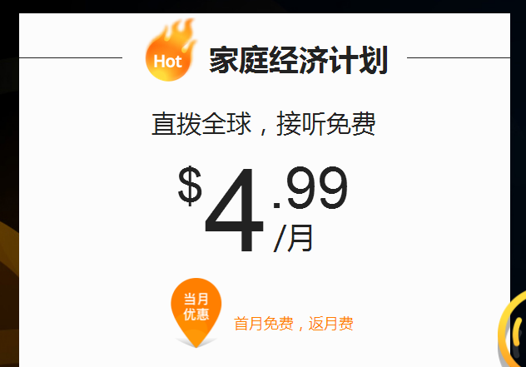

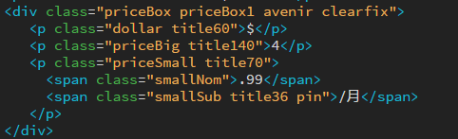

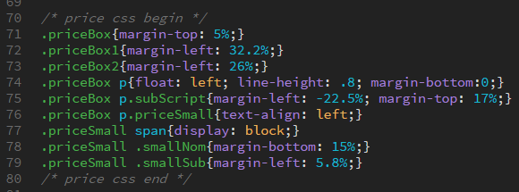

**priceBox为公共样式  
如果是“$4.99/月”计划，直接应用 priceBox1**

**如果是“$14.99/月”计划，直接应用 priceBox2**

**如果是“$299/月”计划，直接应用 priceBox3**

1. From：所有表格均有公共定义（ipad端和mobile端均有详细css定义），如下图：

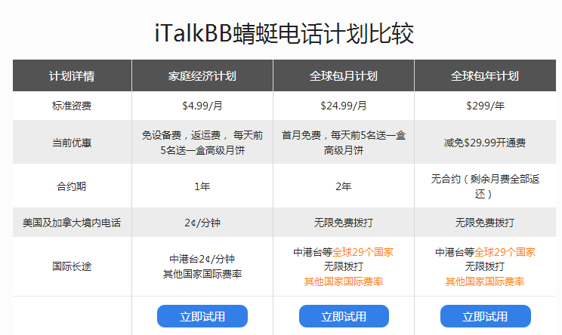

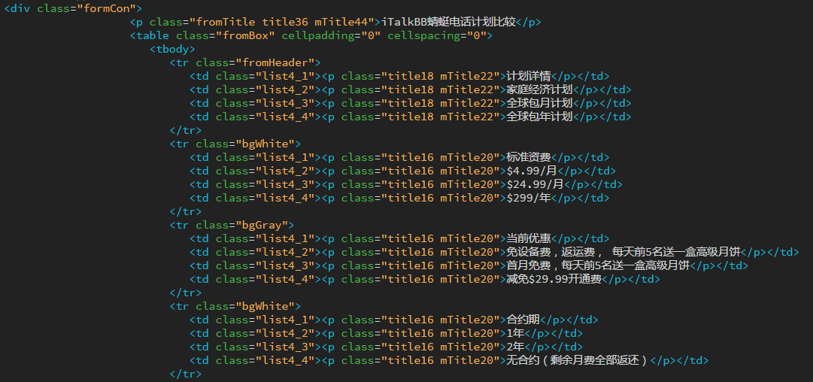

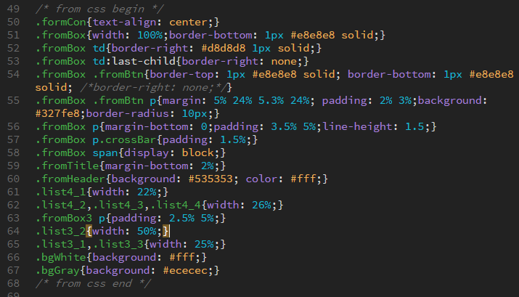

1. 所有页面主体内容中的标题距下面内容的边距制定了统一的规范（ipad端和mobile端均有详细css定义），如果需要两行显示，那么在<p>标签中添加<span>标签即可，如下图：

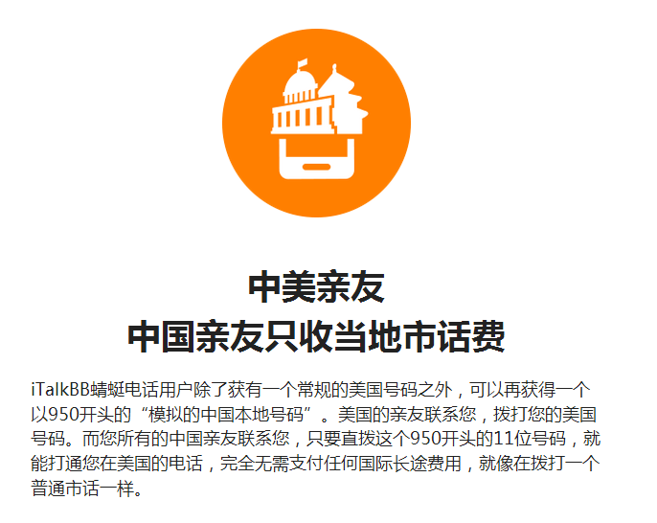

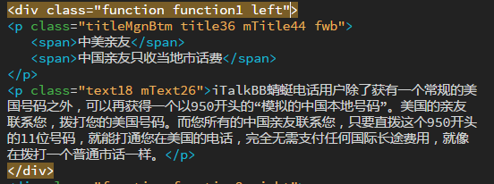



1. 所有网页的折叠气泡框效果的公共样式（ipad端和mobile端均有详细css定义）：

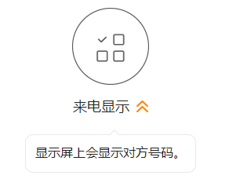



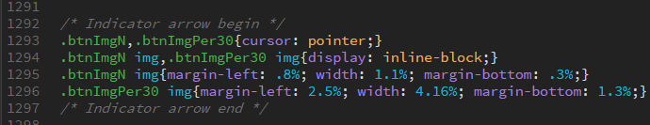

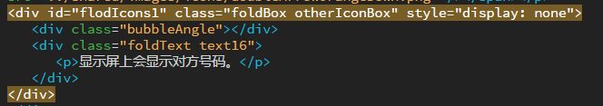

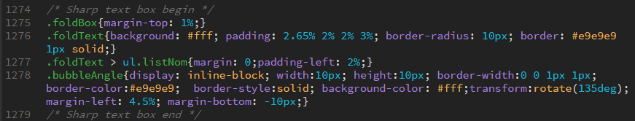

1. 所有二级网页的菜单button均制定公共样式（ipad端和mobile端均有详细css定义）：



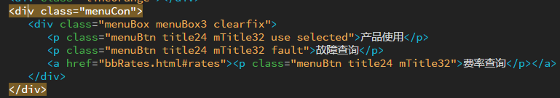

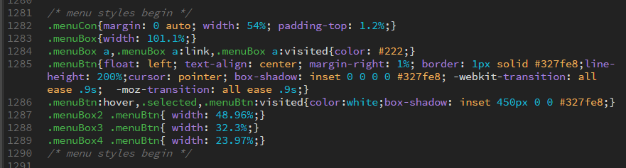

**以上为草述内容，具体需会议讲解。后期会整理完善清晰的文档。**